Санкт-Петербургское Государственное бюджетное профессиональное образовательное учреждение

«Политехнический колледж городского хозяйства»

**ОТЧЁТ**

о прохождении производственной практики

по профессиональному модулю

**ПМ.04 Сопровождение и обслуживание программного обеспечения**

**компьютерных систем**

(наименование профессионального модуля)

Сроки прохождения практики с 22.09.2025 г. по 15.10.2025 г.

Специальность:

09.02.07 Информационные системы и программирование

Группа ИП-23-3

Ф.И.О. __________________________________________________________

Место прохождения практики

__________________________________________________________

Оценка по результатам практики:___________________________

Руководитель практики от

предприятия (организации) ________________________/

(Подпись) (Ф.И.О)

М.П.

Руководитель практики от колледжа/

(Подпись) (Ф.И.О.)

Председатель П(Ц)К /

(Подпись) (Ф.И.О.)

г. Санкт – Петербург

2025 г.

**СОДЕРЖАНИЕ**

1. ПЕРЕЧЕНЬ ОБЩИХ И ПРОФЕССИОНАЛЬНЫХ КОМПЕТЕНЦИЙ 3

2. ЗАДАНИЕ НА ПРАКТИКУ 4

3. КРАТКОЕ ОПИСАНИЕ МЕСТА ПРОХОЖДЕНИЯ ПРАКТИКИ 5

4. ЕЖЕДНЕВНЫЕ ЗАПИСИ ОБУЧАЮЩЕГОСЯ 6

5. ЗАКЛЮЧЕНИЕ 7

6. ПРИЛОЖЕНИЯ 8

1. **ПЕРЕЧЕНЬ ОБЩИХ И ПРОФЕССИОНАЛЬНЫХ КОМПЕТЕНЦИЙ**

За время прохождения производственной практики студент формирует:

Профессиональные компетенции:

ПК 4.1 Осуществлять инсталляцию, настройку и обслуживание программного обеспечения компьютерных систем.

ПК 4.2 Осуществлять измерения эксплуатационных характеристик программного обеспечения компьютерных систем.

ПК 4.3 Выполнять работы по модификации отдельных компонентов программного обеспечения в соответствии с потребностями заказчика.

ПК 4.4 Обеспечивать защиту программного обеспечения компьютерных систем программными средствами и экономической эффективности сетевой топологии.

Общие компетенции:

ОК 01. Выбирать способы решения задач профессиональной деятельности, применительно к различным контекстам.

ОК 02. Осуществлять поиск, анализ и интерпретацию информации, необходимой для выполнения задач профессиональной деятельности.

ОК 03. Планировать и реализовывать собственное профессиональное и личностное развитие.

ОК 04. Работать в коллективе и команде, эффективно взаимодействовать с коллегами, руководством, клиентами.

ОК 05. Осуществлять устную и письменную коммуникацию на государственном языке с учетом особенностей социального и культурного контекста.

ОК 06. Проявлять гражданско-патриотическую позицию, демонстрировать осознанное поведение на основе традиционных общечеловеческих ценностей, применять стандарты антикоррупционного поведения.

ОК 07. Содействовать сохранению окружающей среды, ресурсосбережению, эффективно действовать в чрезвычайных ситуациях.

ОК 08. Использовать средства физической культуры для сохранения и укрепления здоровья в процессе профессиональной деятельности и поддержание необходимого уровня физической подготовленности.

ОК 09. Использовать информационные технологии в профессиональной деятельности.

ОК 10. Пользоваться профессиональной документацией на государственном и иностранном языке.

ОК11. Использовать знания по финансовой грамотности, планировать предпринимательскую деятельность в профессиональной сфере.

1. **ЗАДАНИЕ НА ПРАКТИКУ**
   1. **Переустановка Windows 10 pro(Для организации)**

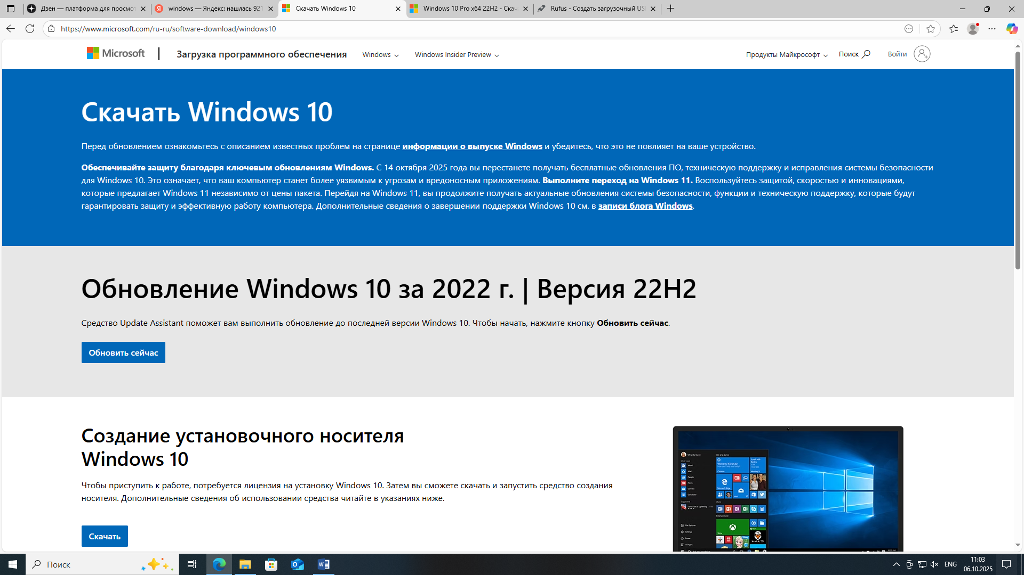

Рисунок 1

Прежде всего вставил флешку в с памятью 8 Гб. Потом открыл Microsoft Edge и в поисковую строку ввел «Установка Windows 10». Открыл официальный сайт(<https://www.microsoft.com/ru-ru/software-download/windows10>) и нажал «Скачать».

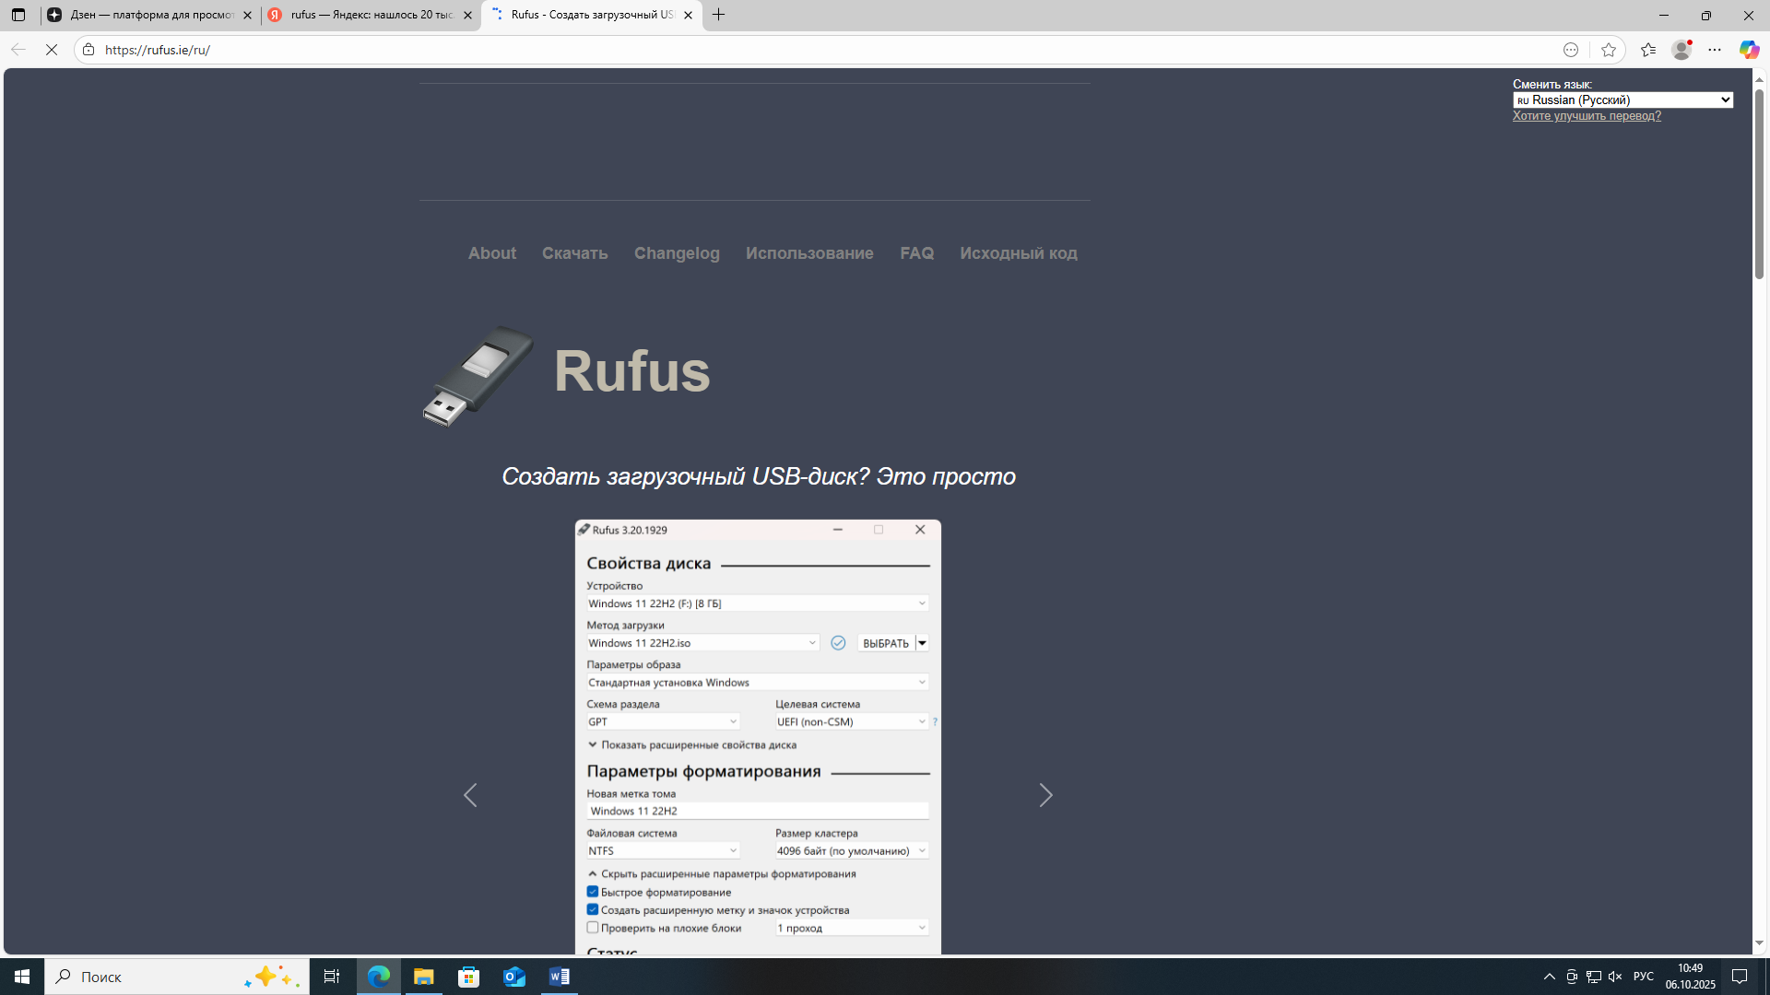

Рисунок 2

Затем перешел на сайт для скачивания Rufus (<https://rufus.ie/ru/>).

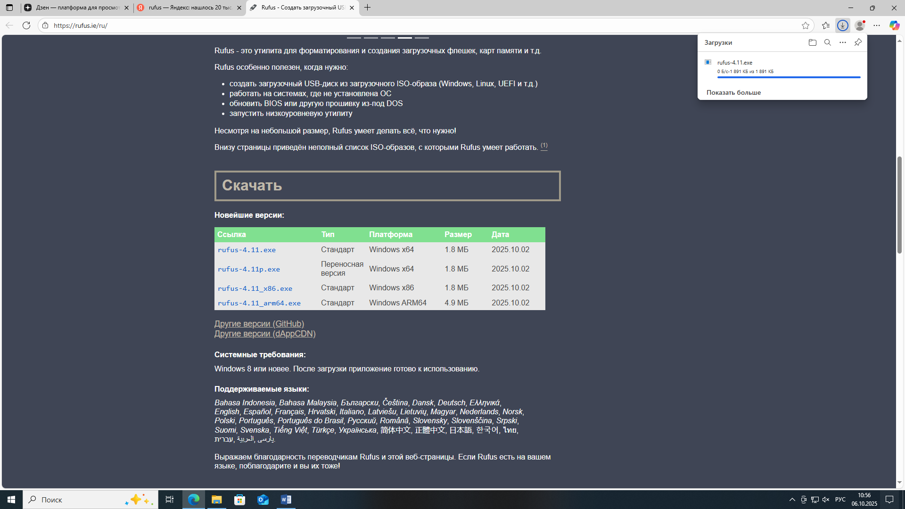

Рисунок 3

Пролистнув страницу немного ниже, я выбрал версию Rufus и нажал на неё для скачивания.

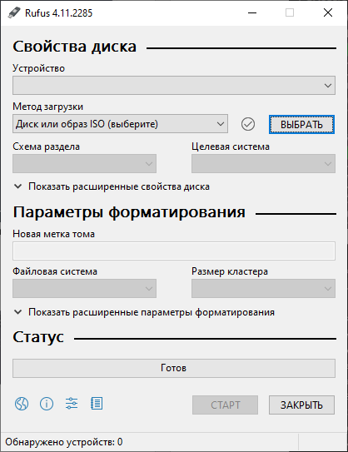

Рисунок 4

Выбрав нужные значения, я нажал на старт. После чего сделал перезагрузку и нажимал на клавишу F2. После включения экрана появилось окно с UEFI и задав ныжные значения и выбрав диск начал установку Windows 10 pro для организации. Windows 10 переустановлен.

* 1. **Установка офиса и его активации**

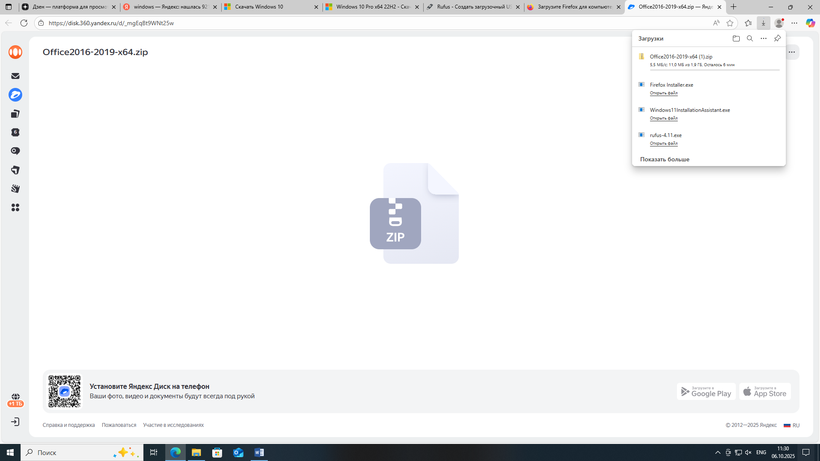

Открыв браузер Microsoft Edge и вбив в поисковую строку ссылку(<https://disk.360.yandex.ru/d/_mgEqBt9WNt25w>) для установки Microsoft Office2016-2019-x64. После установки перешел в проводник и разархивировал файлы.

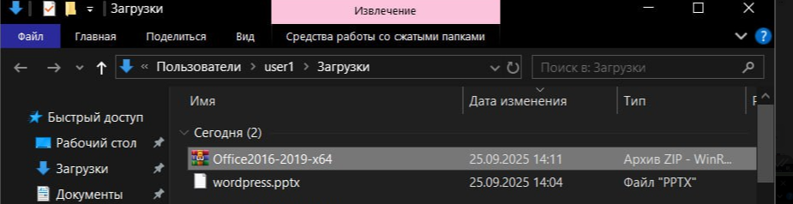

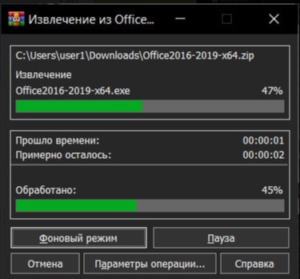

Запустил процесс извлечения файлов.

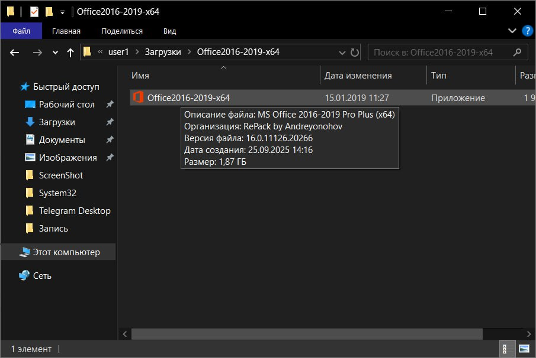

После успешной разархивации, запустил файл exe и начал установку Лаунчера.

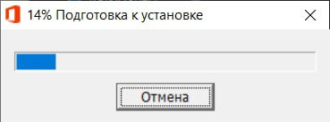

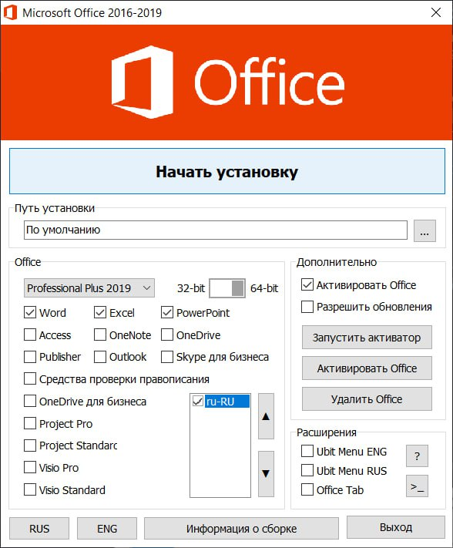

Выбрав необходимые программы, нажал на кнопку «Начать установку».

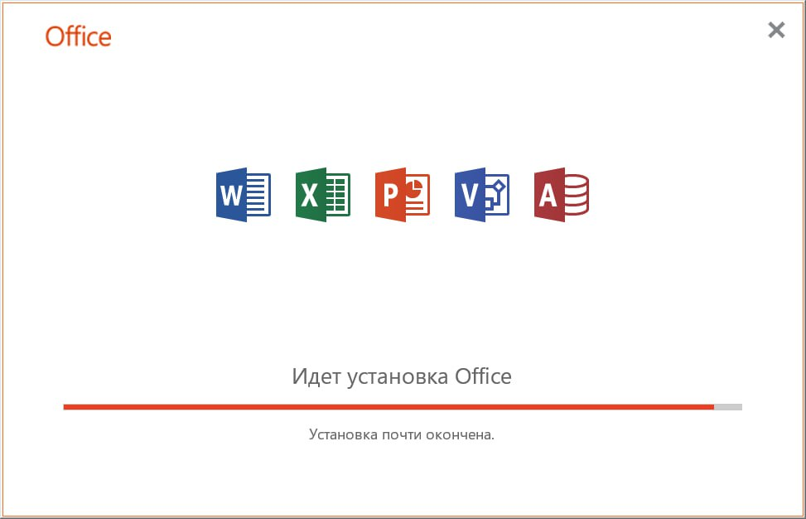

После успешной установки, выбранные программы Microsoft Office были добавлены на компьютер.

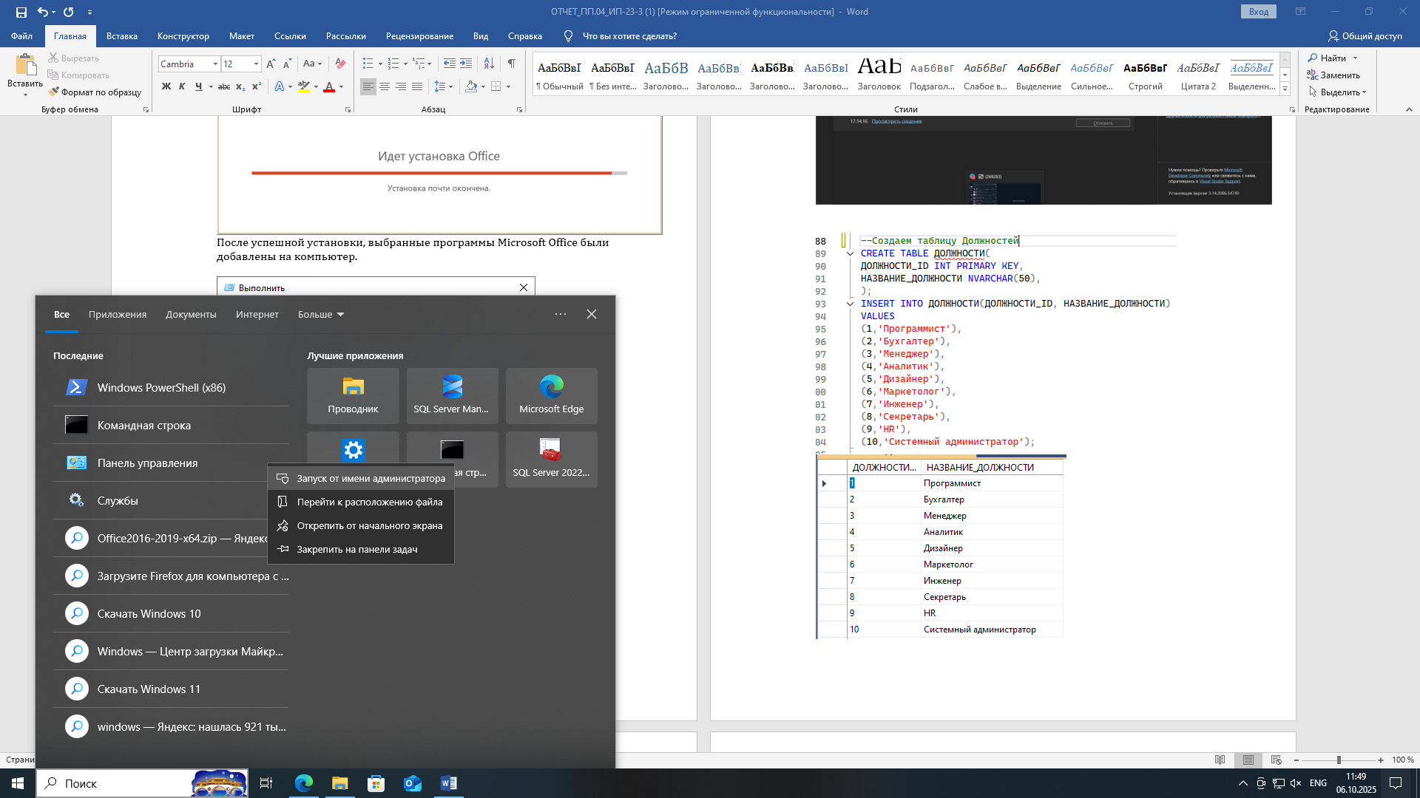

Для активации Microsoft Office: **Пуск – Командная строка – Запуск от имени администратора.**

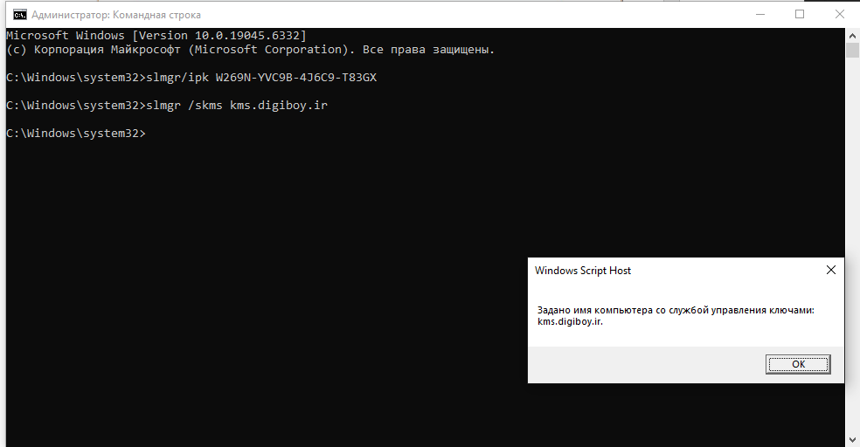

Были прописаны 2 команды (на Скриншоте выше).

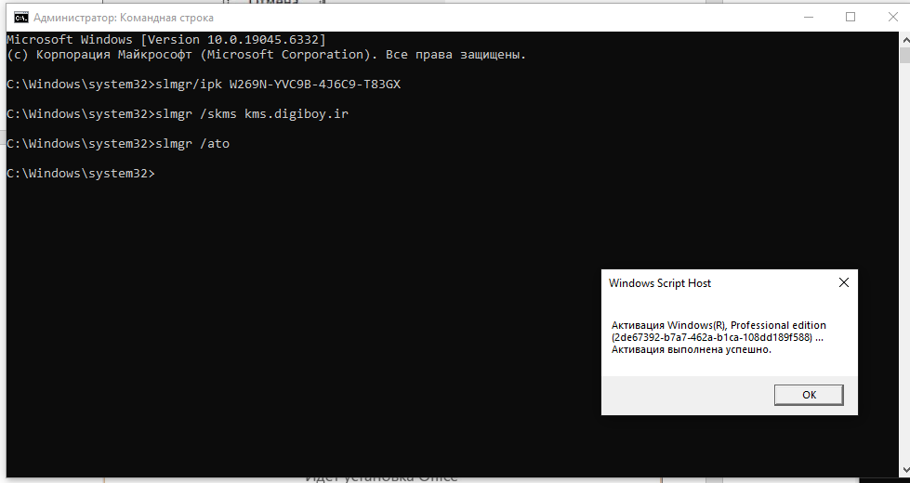

После последней команды выведено окно об успешной активации Microsoft Office.

* 1. **Создать 2 базы данных**

Условие: Создать 2 базы данных двух предприятий – Полисам и ПК Принтпроф. В Базе данных Полисам находятся 42 сотрудника, 5 из которых относятся к базе данным ПК Принтпрофа. В базе данных ПК Принтпрофа находятся 30 сотрудников.

2.4.1 Установка СУБД.

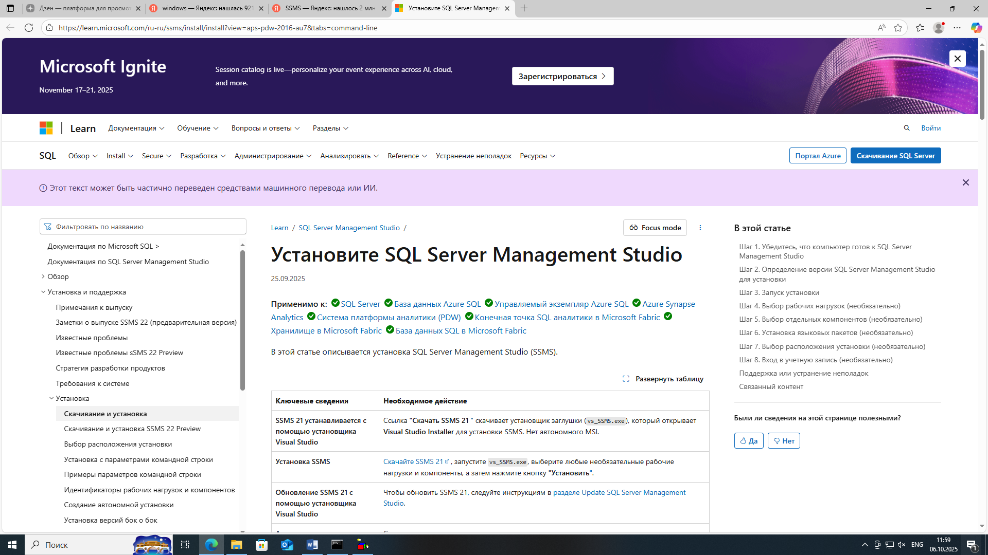

Для работы с базами данных была выбрана программа Microsoft SQL Server Management Studio. В браузере Microsoft Edge в поисковой строке ввел «Установить MsSQL Server» и перейдя по первому сайту нажал на ссылку ниже(https://aka.ms/ssms/21/release/vs_SSMS.exe).

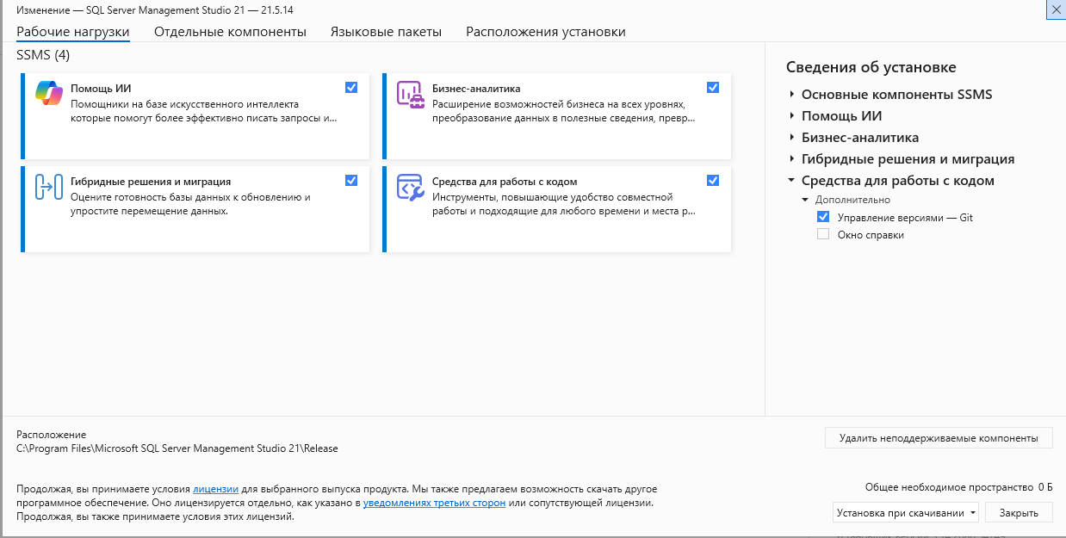

После установки Visual Studio Installer необходимо было выбрать компоненты (по умолчанию были выбраны все) и нажал «Скачать». 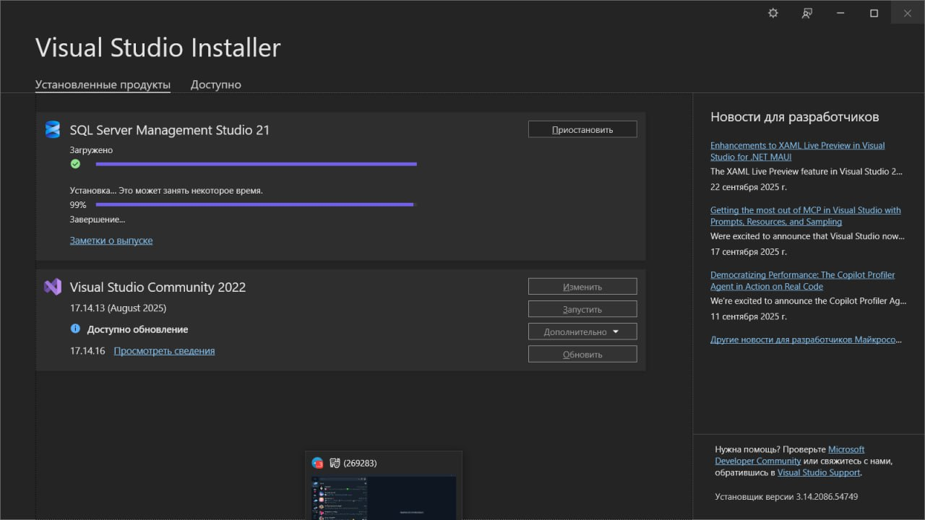

После скачивания компонентов нажал «Запустить».

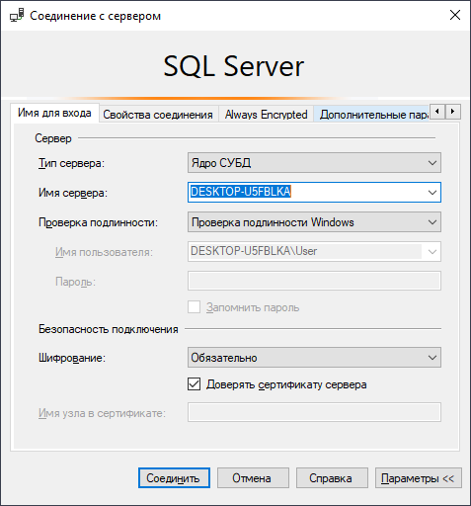

При запуске программы высветилось такое окно, где необходимо было указатьданные. Поставил галочку «Доверять сертификату сервера» и нажал на кнопку «Соединить».

2.4.2

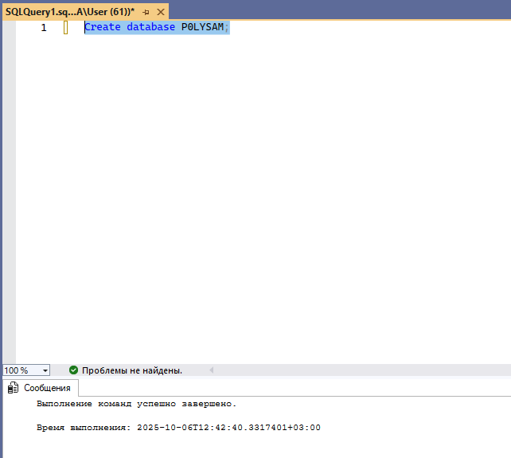

Далее я нажал на «Создать запрос» в верхнем меню. В самом запросе написал команду Create database POLYSAM(название предприятия1). Двойной клик по строчке – Alt + X. в консоли выведено, что команда успешно выполнена

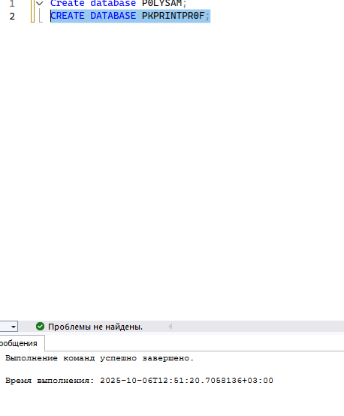

Аналогично сделал также со второй базой данных.

3.2 Разработка базы данных POLYSAM.



Используем необходимую базу данных.

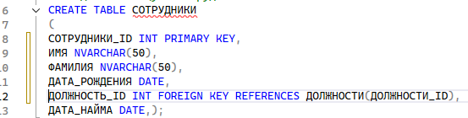

Создал таблицу «СОТРУДНИКИ».

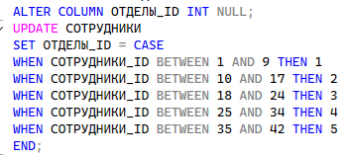

Создал столбец «ОТДЕЛ_ID» в таблице СОТРУДНИКИ и распределил сотрудников по отделам.

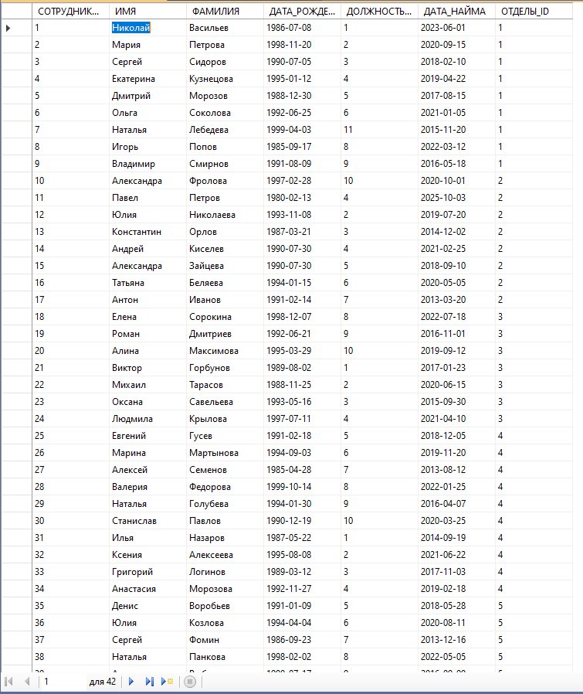

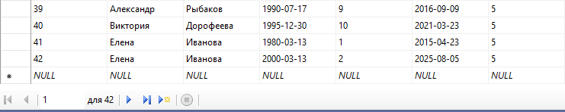

Добавил необходимые данные в таблицу СОТРУДНИКИ.

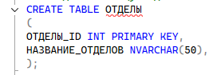

Создал таблицу ОТДЕЛЫ.

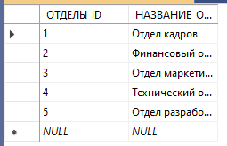

Ставил нужные данные.

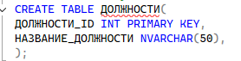

Создал таблицу «ДОЛЖНОСТИ».

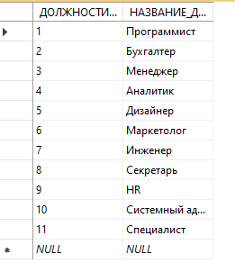

Вписал необходимые данные.

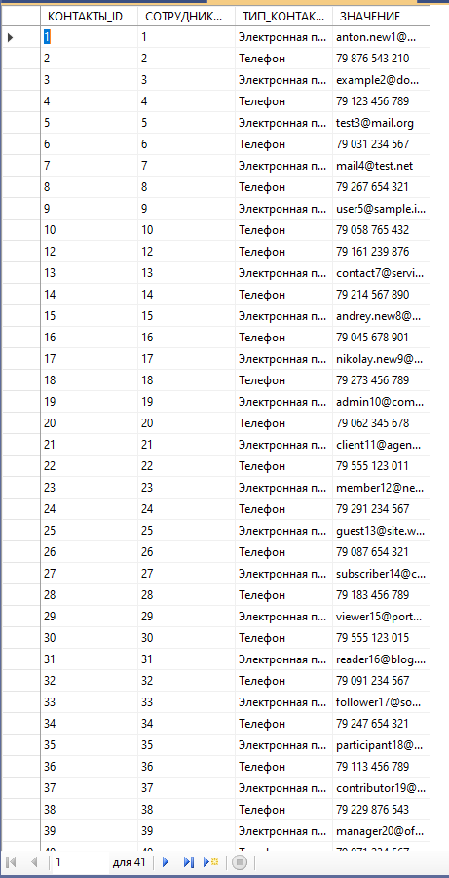

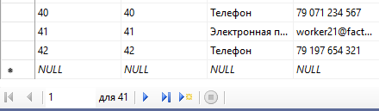

Вписал необходимые данные в таблицу.

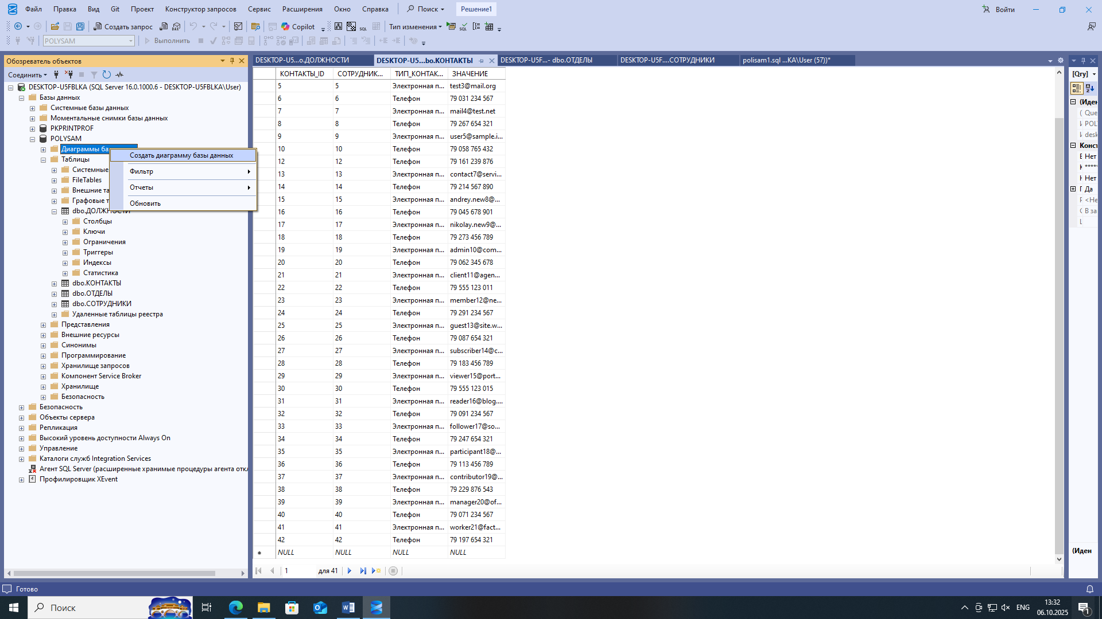

После того как таблицы базы данных были готовы, в обозревателе решений Диаграммы базы данных - ПКМ – Создать диаграмму базы данных.

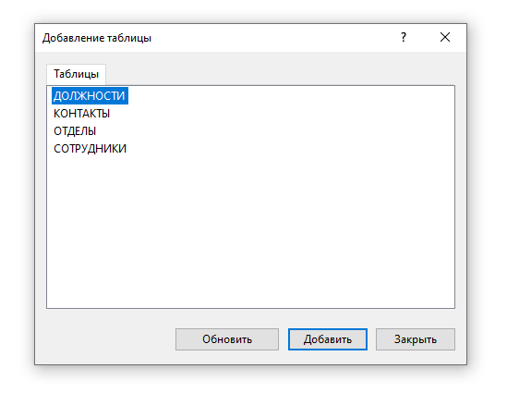

Добавил все таблицы в диаграмму через кнопку «Добавить».

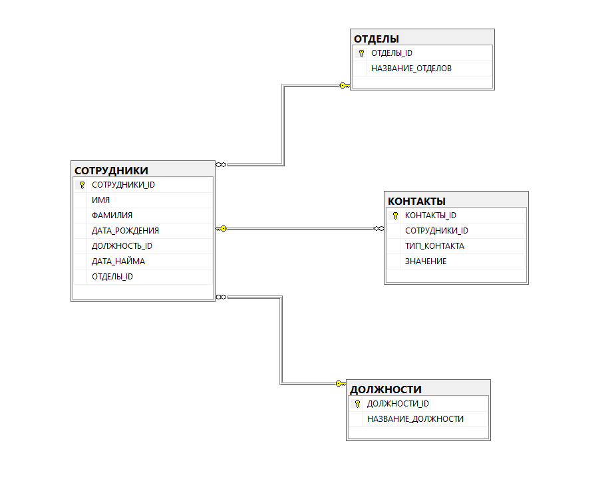

Схема Базы данных POLYSAM. Готовый результат.

3.3 Разработка базы данных PKPRINTPROF.



Использовал Базу данных.

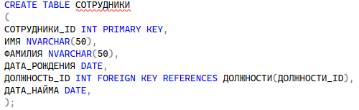

Создал таблицу СОТРУДНИКИ.

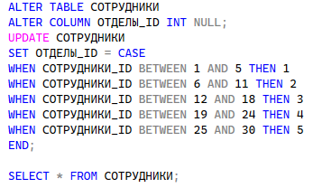

Добавил столбец «ОТДЕЛЫ_ID» и распределил сотрудников по отделам.

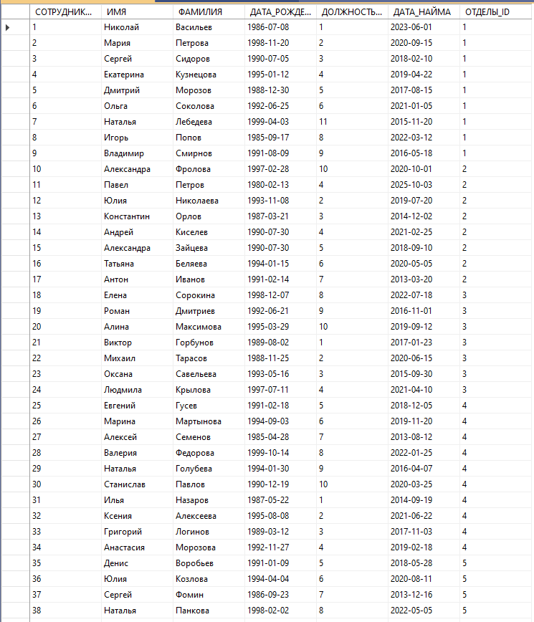

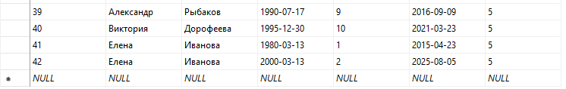

Вписал необходимые данные.

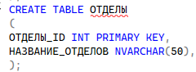

Создал таблицу ОТДЕЛЫ.

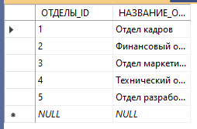

Вписал необходимые значения в таблицу.

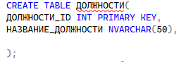

Создал таблицу ДОЛЖНОСТИ.

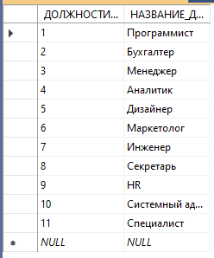

Вписал необходимые данные в таблицу.

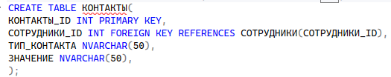

Создал таблицу КОНТАКТЫ.

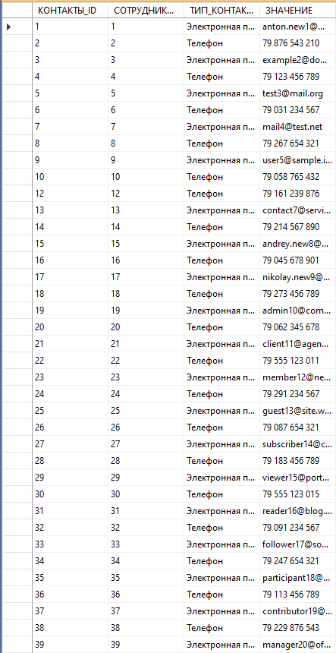

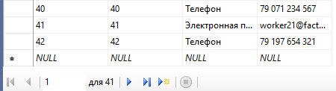

Вставил необходимые данные в таблицу.

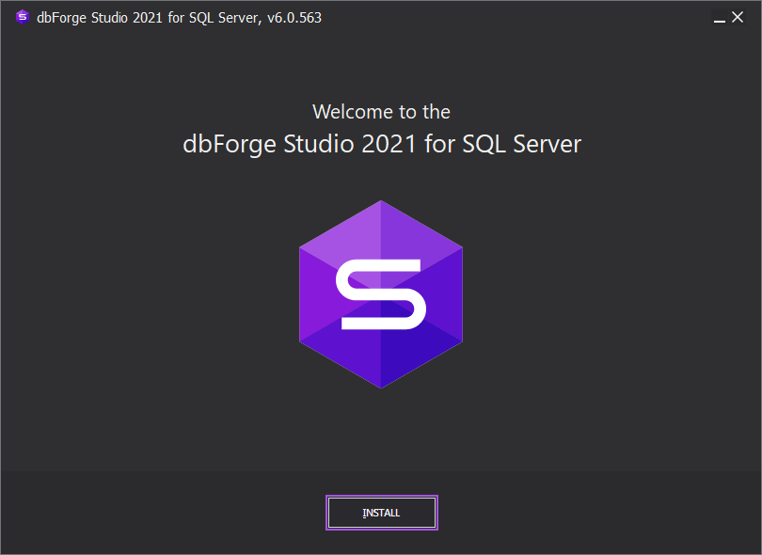

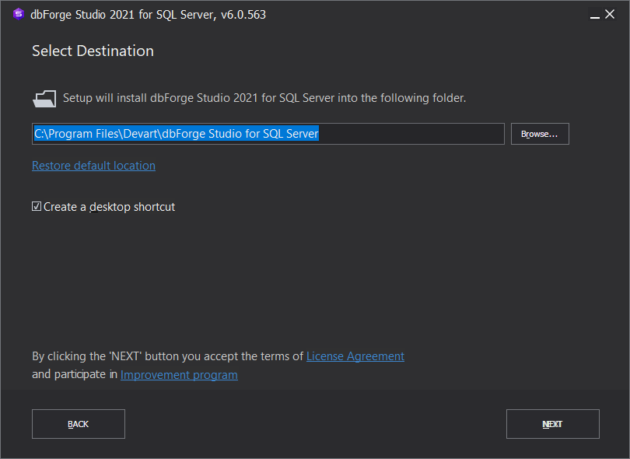

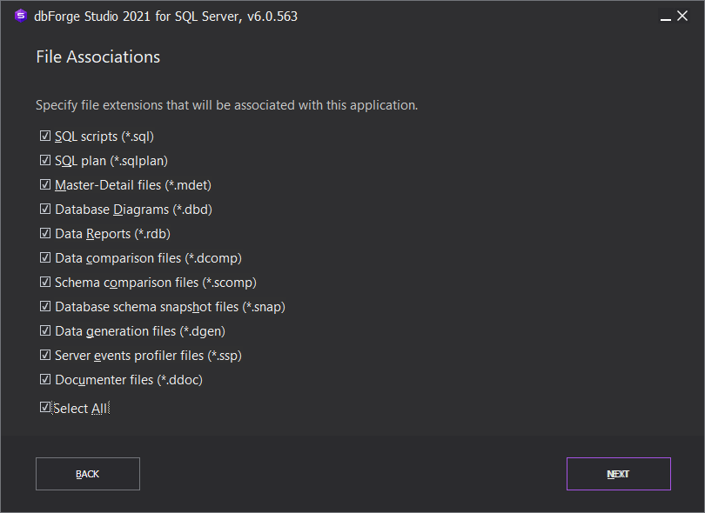

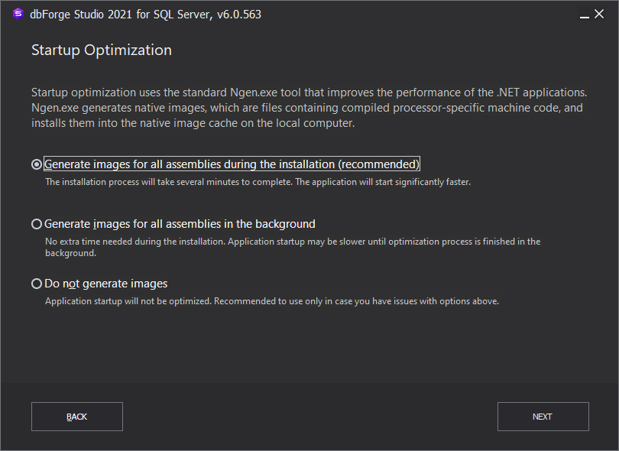

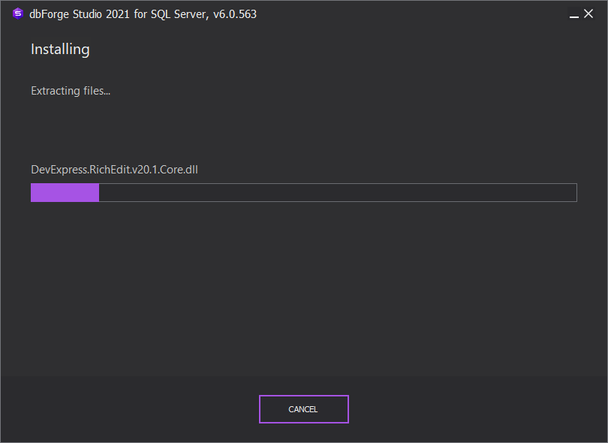

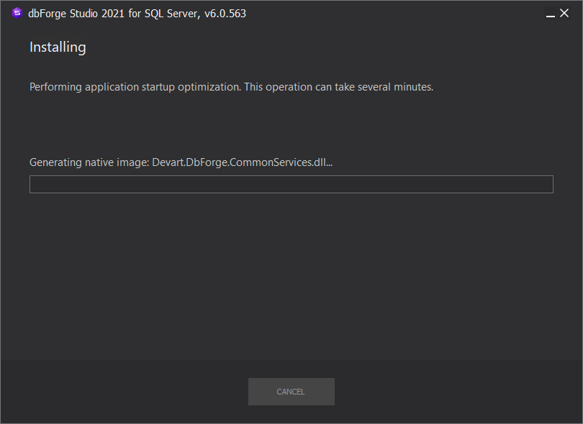

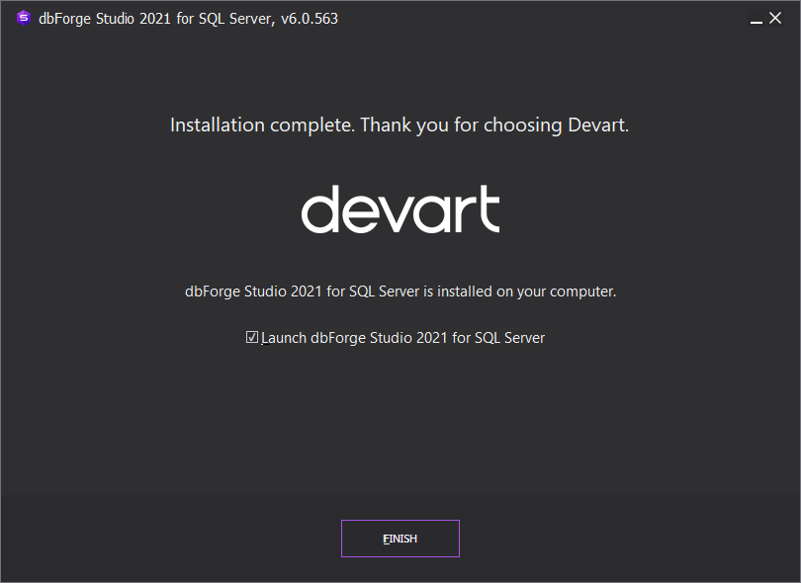



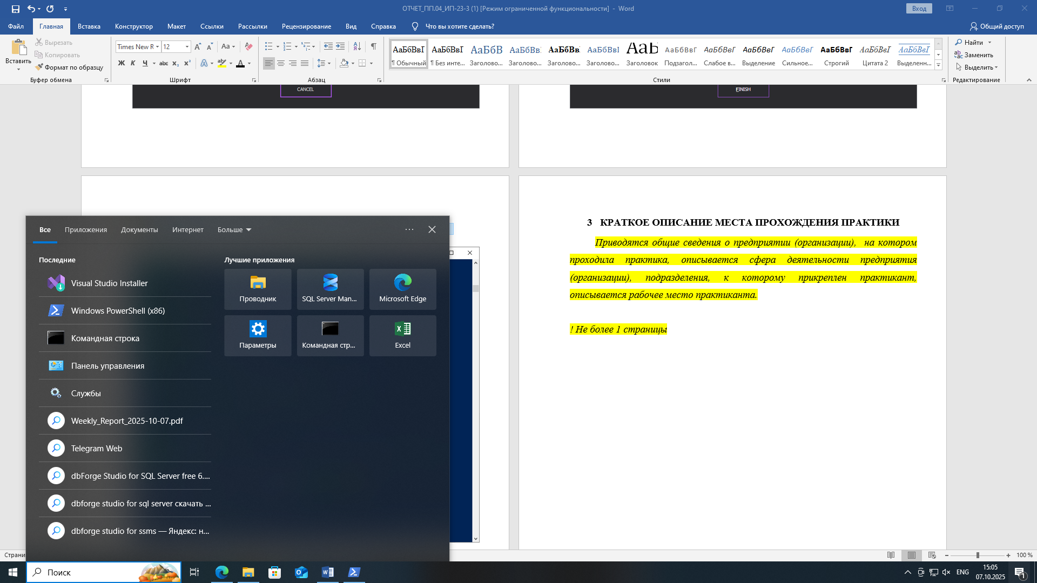

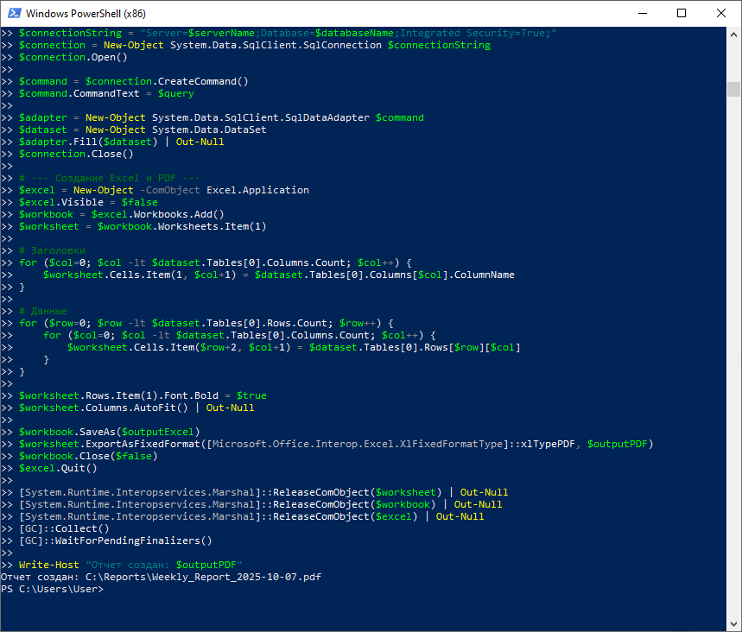

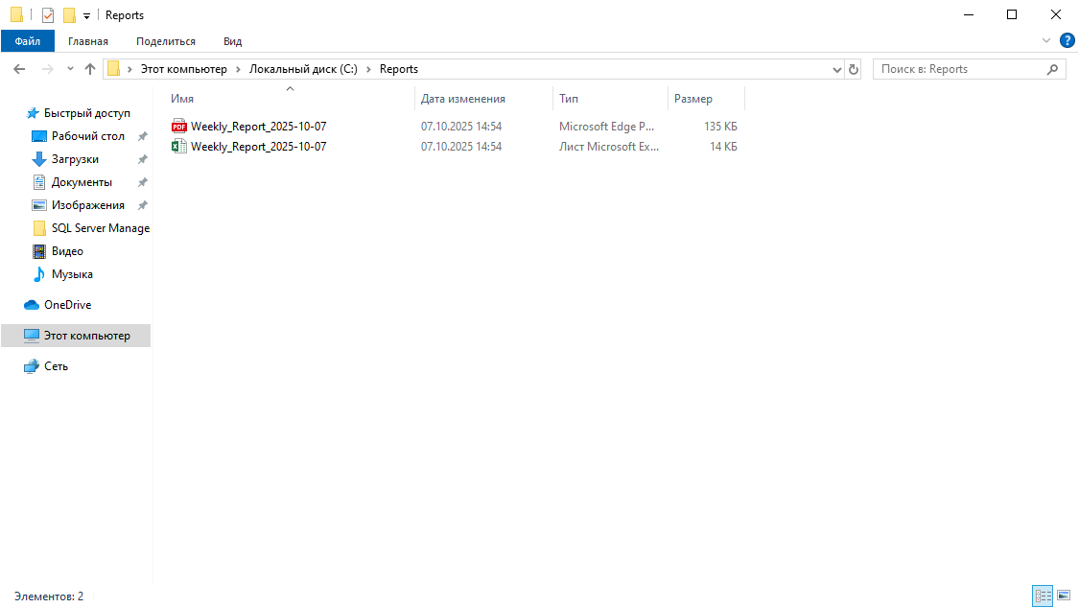

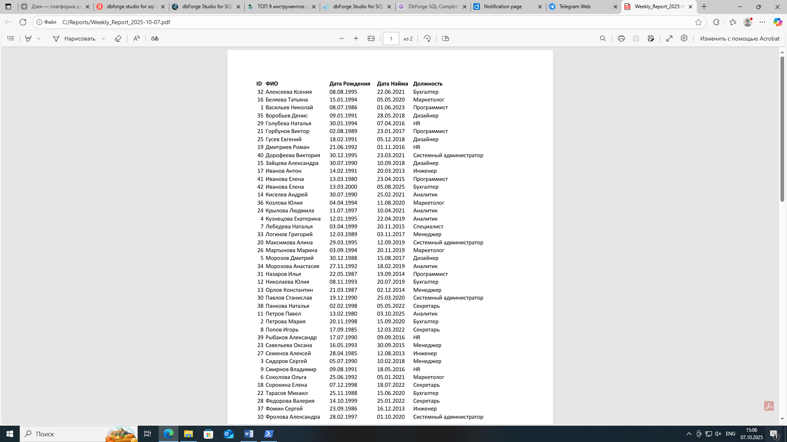

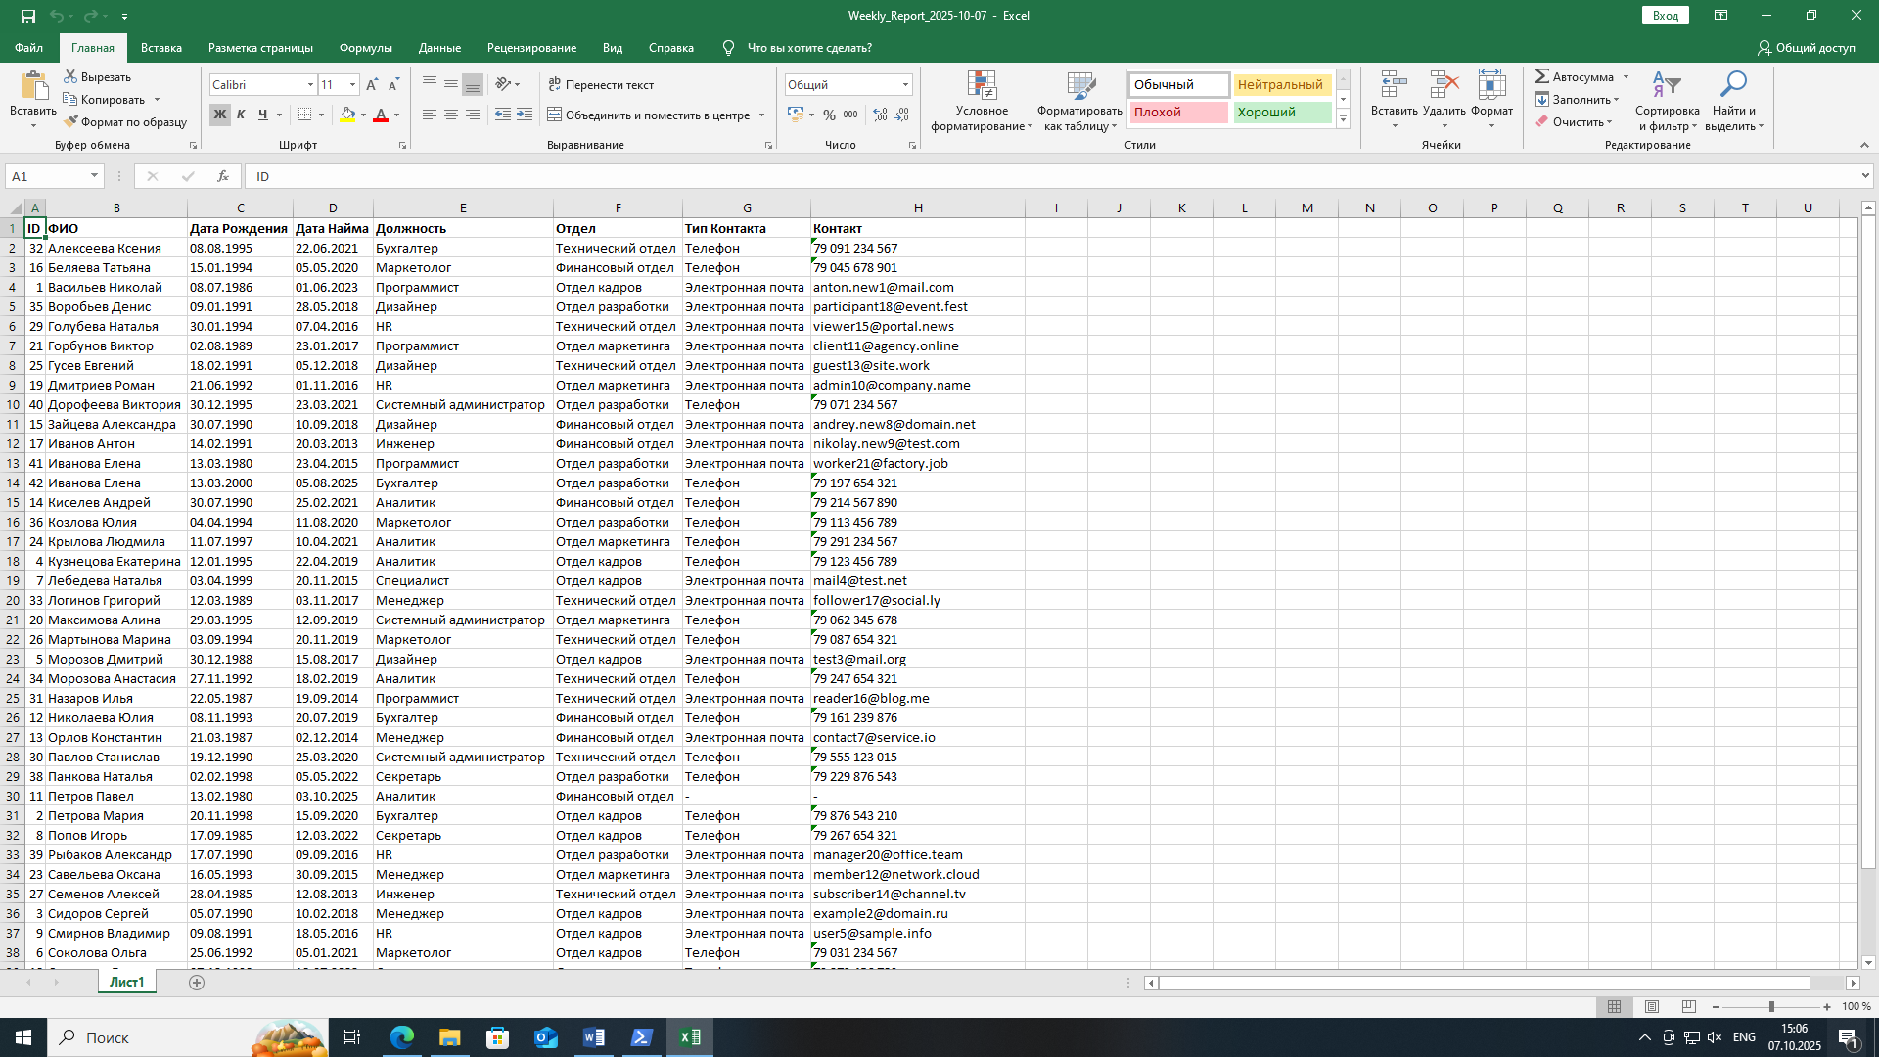

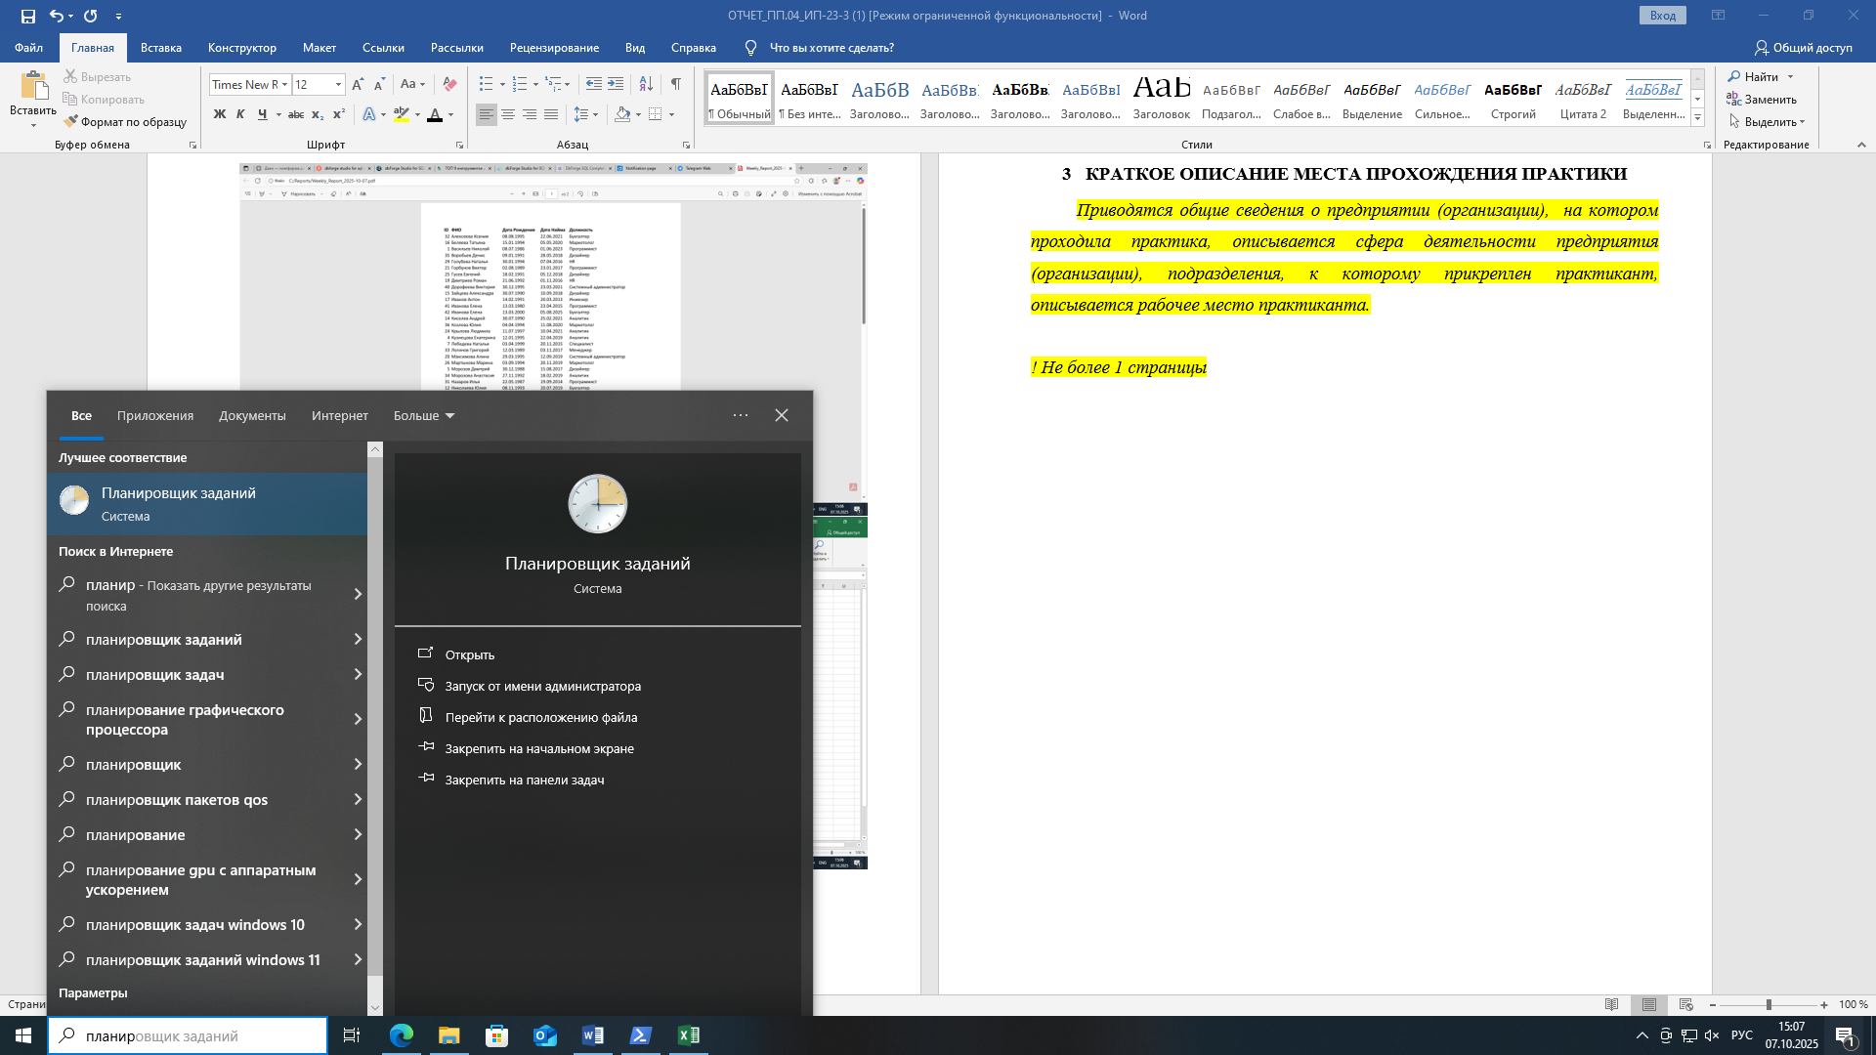

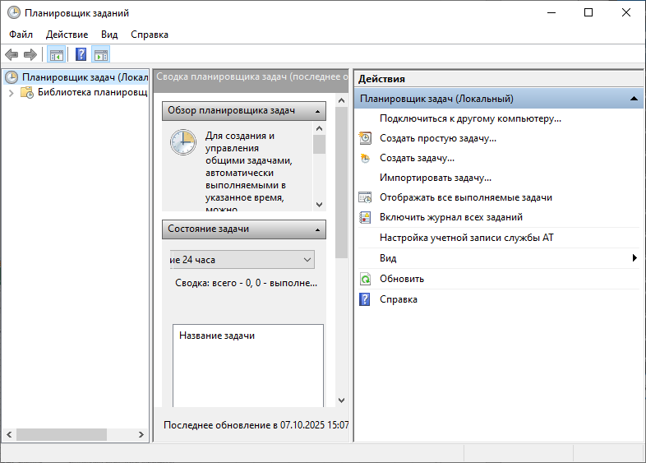

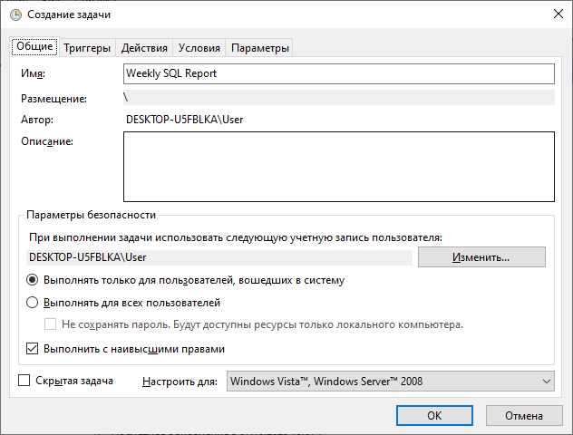

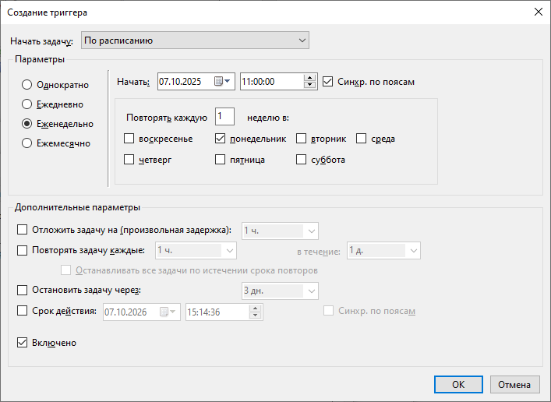

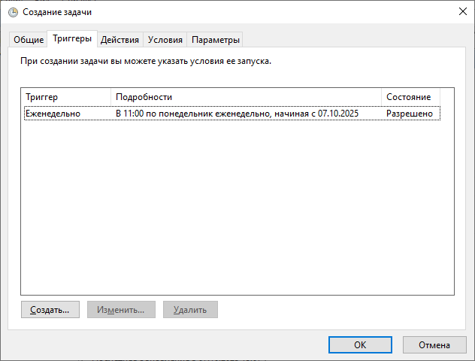

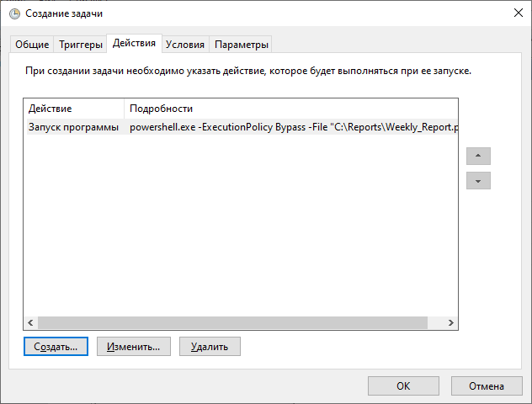

1. **КРАТКОЕ ОПИСАНИЕ МЕСТА ПРОХОЖДЕНИЯ ПРАКТИКИ**

*Приводятся общие сведения о предприятии (организации), на котором проходила практика, описывается сфера деятельности предприятия (организации), подразделения, к которому прикреплен практикант, описывается рабочее место практиканта.*

*! Не более 1 страницы*

1. **ЕЖЕДНЕВНЫЕ ЗАПИСИ ОБУЧАЮЩЕГОСЯ**

|  |  |
| --- | --- |
| **Дата** | **Виды работ** |
| **22.09** | **Создание презентации «Устройство компьютера»** |
| **23.09** | **Доработка презентации** |
| **24.09** | **Переустановка Windows 10 pro** |
| **25.09** | **-** |
| **26.09** | **-** |
| **29.09** | * **Установка и активация Microsoft Office 2019** * **Установка Microsoft SQL Server Management Studio** |
| **30.09** | **Создание баз данных 2-х компаний** |
| **01.10** | **Работа с базами данных** |
| **02.10** | **Работа с базами данных** |
| **03.10** | **Работа с базами данных** |
| **06.10** |  |
| **07.10** |  |
| **08.10** |  |
| **09.10** |  |
| **10.10** |  |
| **13.10** |  |
| **14.10** |  |
| **15.10** |  |
|  |  |
|  |  |
|  |  |
|  |  |
|  |  |
|  |  |
|  |  |

1. **ЗАКЛЮЧЕНИЕ**

*Вывод обучающегося о полученном профессиональном опыте (в соответствии с профессиональными компетенциями), отработанных навыках, общее впечатление о прохождении практики*

*! Не более 1 страницы*

1. **ПРИЛОЖЕНИЯ**

*Необходимость наличия приложений устанавливается руководителем практики (от колледжа).*

*Приложениями могут быть:*

1. *Разработанные на практике документы (шаблоны, макеты);*
2. *Скриншоты, подтверждающие выполнение определенных работ;*
3. *Программный код, написанный во время практики;*
4. *Фотографии рабочего места;*
5. *И др. по согласованию с руководителем практики (от колледжа)*